PROJEKTOVÝ ZÁMER
Manažérsky výstup I-02
podľa vyhlášky MIRRI č. 401/2023 Z. z.

Povinná osoba | Štátna vedecká knižnica v Prešove
Názov projektu | Portál v cloude – kultúra otvorená všetkým
Zodpovedná osoba za projekt | Mgr. Radoslav Slovík slovikr@gmail.com
Realizátor projektu | Štátna vedecká knižnica v Prešove
Vlastník projektu | Štátna vedecká knižnica v Prešove

Schvaľovanie dokumentu
Položka | Meno a priezvisko | Organizácia | Pracovná pozícia | Dátum | Podpis  (alebo elektronický súhlas)
Vypracoval | Mgr. Mária Halienová | Štátna vedecká knižnica v Prešove | Systémový knihovník – Štátna vedecká knižnica v Prešove | 24.3.2024

História DOKUMENTU
Verzia | Dátum | Zmeny | Meno
1.0 | 24.03.2024 | Zapracovanie súladu s vyhláškou č. 401/2023 Z. z. | Mária Halienová

ÚČEL DOKUMENTU, SKRATKY (KONVENCIE) A DEFINÍCIE
Dokument je určený na rozpracovanie informácií k projektu „Portál v cloude – kultúra otvorená všetkým“ k službám prevádzkovaným Štátnou vedeckou knižnicou v Prešove, ktorý zahŕňa presun portálu digitálnych kultúrnych objektov (www.portalsvk.sk) do vládneho cloudu a dodávku služieb spojených s týmto presunom a aktualizáciou jeho služieb.

DEFINOVANIE PROJEKTU

Manažérske zhrnutie

Projekt sa realizuje s cieľom modernizovať služby portálu a zabezpečiť jej vyššiu efektivitu, bezpečnosť a odolnosť proti výpadkom. Aktuálna hardvérová infraštruktúra čelí problémom s morálnym zastaraním, ukončením podpory od výrobcov a nedostatočnou výkonnosťou na splnenie rastúcich požiadaviek používateľov.
Migráciou do verejnej časti vládneho cloudu sa zabezpečí naplnenie požiadaviek definovaných v projekte. Podrobný popis technického riešenia bude súčasťou úvodných etáp projektu ktorý predkladáme v Žiadosti o nenávratný finančný príspevok v rámci výzvy č. PSK-MIRRI-604-2023-DV-EFRR.

Finančné prostriedky:
Indikatívna výška finančných prostriedkov určených na realizáciu projektu je 250 000 € s DPH. (určená na základe cenových ponúk z 02-03/2024 a odhadu nákladov).
Táto suma zahŕňa náklady služby migrácie, softvérové licencie prevádzku a podporu a prípadné vývojové práce.

Prínosy:
- Zvýšená bezpečnosť a ochrana dát.
- Vyššia dostupnosť služieb a aplikácií.
- Optimalizácia prevádzkových nákladov.

Časový rámec realizácie:
Projekt je plánovaný na realizáciu v priebehu 40 mesiacov (6 mesiacov fáza migrácie a testovania + 34 mesiacov fáza prevádzky), s predpokladaným začiatkom v Q3 2024 a ukončením v Q4 2027.

Cieľová skupina:
Výsledky projektu sú určené pre organizáciu a jej zamestnancov, ako aj pre koncových používateľov služieb, ktorých kvalita a dostupnosť sa vďaka projektu výrazne zlepší.

Motivácia a rozsah projektu

- Zabezpečenie spoľahlivej funkčnosti prevádzkovaných systémov a poskytovaných služieb Štátnej vedeckej knižnice v Prešove.
- Zároveň je potrebné vzhľadom na nárast bezpečnostných incidentov kontrolovať všetky aplikácie, nie len vybrané ako je to teraz, na čo aktuálna výkonová rezerva na existujúcom firewall-e nepostačuje.
- Zníženie rizika zlyhania zariadení z dôvodu zastaranosti.

Obstarávateľ v rámci svojej IT infraštruktúry prevádzkuje vo vlastnej serverovni servre a diskové pole na prevádzku portálu, ako aj podporné zariadenia sieťovej infraštruktúry (firewall, switche...). Sieťové integrácie s externým prostredím komunikujú cez existujúce zariadenia.
V súvislosti z postupným morálnym zastarávaním zariadení, ukončovaním termínov štandardnej podpory výrobcu, rastúcimi požiadavkami na výkon zariadení je zámerom obstarávateľa realizovať migráciu týchto systémov ako migráciu služieb do nového prostredia spĺňajúceho aktuálne funkčné a výkonnostné potreby obstarávateľa.
Na zabezpečenie identifikovaných potrieb je predmetom tejto zákazky zaobstaranie služieb migrácie, licencií a služieb spĺňajúcich požiadavky obstarávateľa.

Zainteresované strany/Stakeholderi

ID | AKTÉR / STAKEHOLDER | SUBJEKT  (názov / skratka) | ROLA  (vlastník procesu/ vlastník dát/zákazník/ užívateľ …. člen tímu atď.) | Informačný systém  (MetaIS kód a názov ISVS)
1. | Štátna vedecká knižnica v Prešove | ŠVK v Prešove | Vlastník procesu | isvs_7563  Webové sídlo – Dokumentačno-informačné centrum rómskej kultúry

Ciele projektu

ID | Názov cieľa | Názov strategického cieľa | Spôsob realizácie strategického cieľa
1. | Migrácia portálu ŠVK do verejnej časti vládneho cloudu | Zvýšenie dostupnosti systémov verejnej správy | Zabezpečenie migrácie portálu prostredníctvom zdrojov z EŠIF a ŠR

Merateľné ukazovatele (KPI)

ID | ID/Názov cieľa | Názov  ukazovateľa (KPI) | Popis  ukazovateľa | Merná jednotka | AS IS  merateľné hodnoty  (aktuálne) | TO BE  Merateľné hodnoty  (cieľové hodnoty) | Spôsob ich merania | Pozn.
1. | Migrácia portálu ŠVK do verejnej časti vládneho cloudu | PO032 - Verejné inštitúcie podporované pri vývoji digitálnych služieb, produktov a procesov | Počet podporených verejných inštitúcií. Subjekty verejnej správy zapísané v štatistickom registri organizácií vedenom Štatistickým úradom SR, ktoré sú zaradené v sektore verejnej správy.  Účelom podpory je významný rozvoj alebo modernizácia digitálnych služieb, produktov a procesov, napríklad v kontexte opatrení elektronickej verejnej správy. | ks | 0 | 1 | Doklad preukazujúci úspešné ukončenie realizácie projektu a jeho aktivít (napr. účtovná dokumentácia) a záverečná monitorovacia správa projektu. | ...
2. | Migrácia portálu ŠVK do verejnej časti vládneho cloudu | PR017 – Používatelia nových a vylepšených verejných digitálnych služieb, produktov a procesov | Počet návštevníkov portálu po premigrovaní do vládneho cloudu. V období udržateľnosti projektu. | Používatelia/rok | 0 | 13 000 | Databáza používateľov a návštev zistených z analytických nástrojov portálu. | ...

Špecifikácia potrieb koncového používateľa

Nerelevantná kapitola (Migrácia existujúceho riešenia do vládneho cloudu).

Riziká a závislosti

Cieľom je realizácia projektu v čo najkratšom časovom horizonte. Za najväčšie riziko považujeme nedodržanie časového harmonogramu zahájenia projektu, ktorý predĺži dobu prevádzky hardvéru bez podpory od výrobcu a zvýši tým riziká výpadku. Zoznam rizík a závislostí je popísaný v rovnomennom dokumente.

Stanovenie alternatív v biznisovej vrstve architektúry

Nerelevantná kapitola (Migrácia existujúceho riešenia do vládneho cloudu).

Multikriteriálna analýza

Nerelevantná kapitola (Migrácia existujúceho riešenia do vládneho cloudu).

Stanovenie alternatív v aplikačnej vrstve architektúry
Nerelevantná kapitola (Migrácia existujúceho riešenia do vládneho cloudu).

Stanovenie alternatív v technologickej vrstve architektúry
Nerelevantná kapitola (Migrácia existujúceho riešenia do vládneho cloudu).

POŽADOVANÉ VÝSTUPY (PRODUKT PROJEKTU)

Požadovaným výstupom je portál digitálnych kultúrnych objektov premigrovaný do vládneho cloudu. Nákup služieb bude realizovaný verejným obstarávaním a prostredníctvom DNS.

NÁHĽAD ARCHITEKTÚRY

Nerelevantná kapitola (Migrácia existujúceho riešenia do vládneho cloudu. Podrobné definovanie architektúry bude spracované v úvodných fázach projektu).

LEGISLATÍVA

Zákon č. 69/2018 o kybernetickej bezpečnosti a o zmene a doplnení niektorých zákonov
Zákon č. 95/2019 o informačných technológiách vo verejnej správe a o zmene a doplnení niektorých zákonov
Zákon č. 305/2013 z. o elektronickej podobe výkonu pôsobnosti orgánov verejnej moci a o zmene a doplnení niektorých zákonov
Vyhláška 78/2020 Z. z. o štandardoch pre informačné technológie verejnej správy
Vyhláška 401/2023 Z. z. o riadení projektov a zmenových požiadaviek v prevádzke informačných technológií verejnej správy

ROZPOČET A PRÍNOSY

Sumarizácia nákladov a prínosov

Náklady | Názov  modulu | Názov  modulu | Názov  modulu
Všeobecný materiál | Migrácia portálu
IT - CAPEX
Aplikácie/Služby | 140 000
SW | 12 000
HW | 0
IT - OPEX- prevádzka
Aplikácie/Služby | 250 000
SW | 50 000
HW | 10 000
Prínosy
Finančné prínosy
Administratívne poplatky
Ostatné daňové a nedaňové príjmy
Ekonomické prínosy
Občania (€)
Úradníci (€)
Úradníci (FTE)
Kvalitatívne prínosy
Zabezpečenie kybernetickej bezpečnosti prevádzky portálu
Zabezpečenie zníženia výpadkov služieb portálu – lepšia dostupnosť pre všetky skupiny obyvateľstva

HARMONOGRAM JEDNOTLIVÝCH FÁZ PROJEKTU a METÓDA JEHO RIADENIA

ID | FÁZA/AKTIVITA | ZAČIATOK  (odhad termínu) | KONIEC  (odhad termínu) | POZNÁMKA
1. | Prípravná fáza a Iniciačná fáza | 11/2023 | 07/2024
2. | Realizačná fáza | 08/2024 | 01/2025
2a | Analýza a Dizajn | 08/2024 | 10/2024
2b | Nákup technických prostriedkov, programových prostriedkov a služieb | 09/2024 | 11/2024
2c | Implementácia a testovanie | 09/2024 | 12/2024
2d | Nasadenie a PIP | 09/2024 | 01/2025
3. | Dokončovacia fáza | 01/2025 | 02/2025
4. | Podpora prevádzky (SLA) | 03/2025 | 12/2027

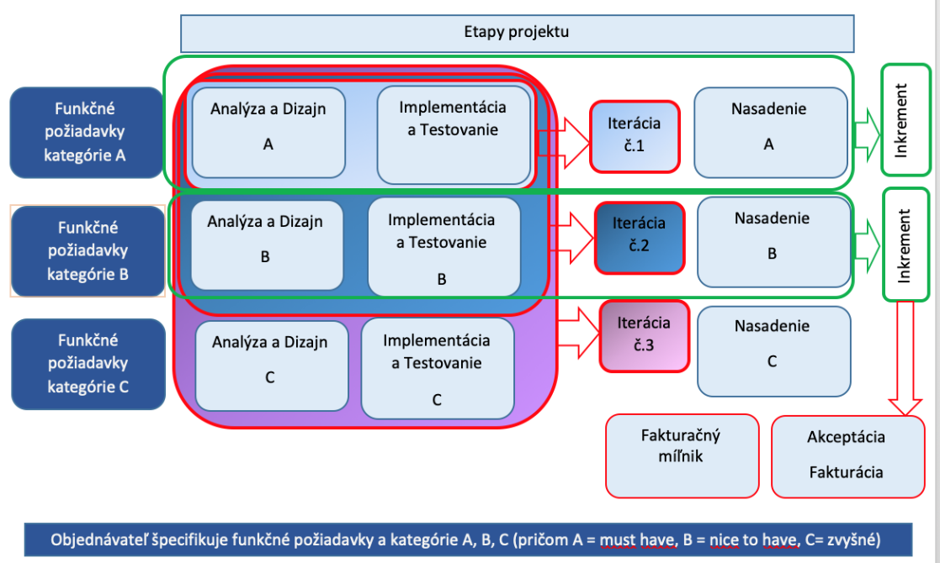

PROJEKTOVÝ TÍM
Určený bude po schválení projektu, ktorý bude predložený v rámci výzvy č. PSK-MIRRI-604-2023-DV-EFRR.

PRÍLOHY

Príloha : Zoznam rizík a závislostí (Excel): https://www.mirri.gov.sk/sekcie/informatizacia/riadenie-kvality-qa/riadenie-kvality-qa/index.html

